Unser Universum

Wolf-Rayet Nebel
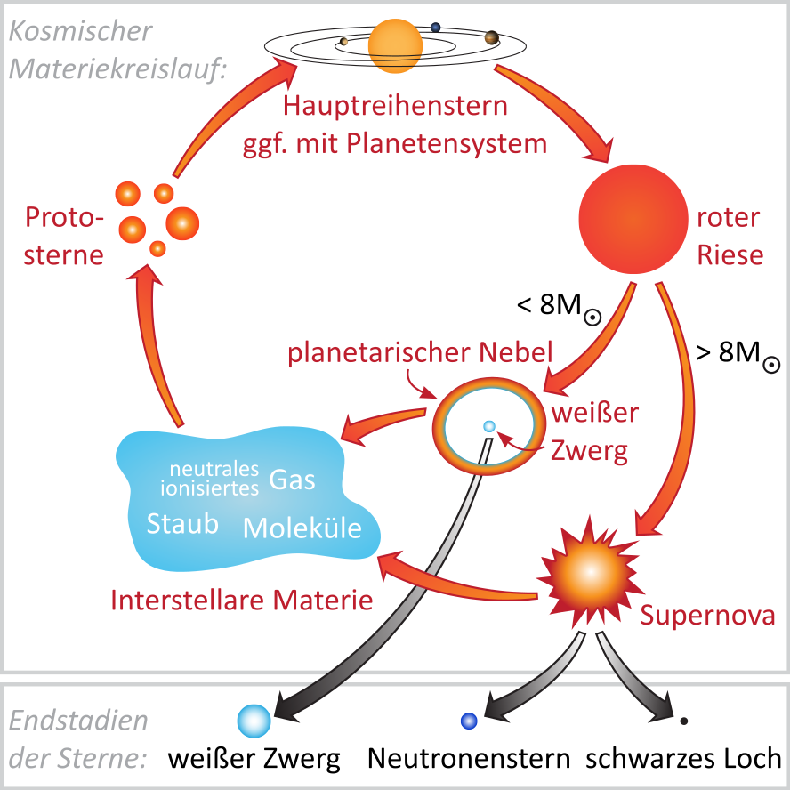
Die interstellare Materie (ISM), also das Gas und der Staub im Raum zwischen den Sternen, ist wesentlicher Bestandteil des kosmischen Materiekreislaufs: Sterne entstehen aus kalten Gas- und Staubwolken, die durch die Gravitationsanziehung der Massen kollabieren. Sterne geben umgekehrt im Laufe ihrer Entwicklung auch wieder Materie an das interstellare Medium ab – insbesondere, wenn sie ihren nuklearen Brennstoffvorrat verbraucht haben und ihr "Leben" in (je nach Masse verschiedenen) Sternexplosionen beenden.
Interstellare Materie kann, ihrer Temperatur entsprechend, in unterschiedlichen Formen beobachtet werden: 1. Kalte Staubwolken absorbieren das Licht dahinterliegender Objekte und können daher als regelrechte Dunkelwolken (wie z.B. der Pferdekopfnebel) erscheinen. 2. Wird das Licht nahegelegener Sterne in Gaswolken (so wie das Sonnenlicht in der Erdatmosphäre) gestreut, entstehen sog. Reflexionsnebel. Weil aus dem sichtbaren Spektrum die Farbe blau am stärksten umgelenkt wird, sind Reflexionsnebel (wie der Himmel) häufig blau. 3. Im Gegensatz dazu werden sog. Emissionsnebel zum eigenständigen Leuchten angeregt, indem sie von sehr heißen Sternen mit starker UV-Strahlung geheizt werden.
Das Bild zeigt den kugelförmigen Emissionsnebel N76 in der kleinen Magellanschen Wolke – einer Nachbargalaxie unserer Milchstraße in ca. 200 000 Lichtjahren Entfernung. Mit einem Durchmesser von ca. 250 Lj ist dieser Nebel relativ groß. Spektraluntersuchungen zeigen, dass das Gas zudem äußerst hoch angeregt ist. Nur ein 120 000 Grad heißer Stern könnte den Nebel so heizen! Und in der Tat wird N76 von einer außergewöhnlichen Quelle bestrahlt, nämlich vom – in der Mitte des Nebels erkennbaren – Doppelsternsystem 'SMC AB7' mit einem Wolf-Rayet Stern (benannt nach Ch. Wolf und G. Rayet).
WR-Sterne sind massereiche Sterne (mit ursprünglich mehr als 20 Sonnenmassen) in einer sehr späten Entwicklungsphase, in der die Fusion von Wasserstoff zu Helium bereits durch höhere Reaktionen abgelöst wurde. Die sehr heißen Sterne sind so leuchtkräftig, dass der Strahlungsdruck große Mengen Gas aus der äußeren Hülle als sog. Sternwind mit bis zu 4 000 km/s wegbläst. Im Bild des Wolf-Rayet Nebels sieht man, wie der WR-Stern eine Blase im interstellaren Medium erzeugt hat. Da der Massenverlust bis zu eine Sonnenmasse in 10 000 Jahren betragen kann, ist die Wolf Rayet-Phase nur ein kurzer Abschnitt in der Entwicklung massereicher Sterne, bevor sie endgültig ausgebrannt sind und (höchst wahrscheinlich) als Supernova explodieren.
Zum Nachdenken:
Massereiche Sterne reichern das interstellare Medium durch starke Sternwinde und Supernova-Explosionen mit Sternenstaub an, aus dem letztendlich auch Menschen bestehen!
Bildquelle: ESO, VLT (Very Large Telescope)

